RESET/CONFIGURATION BORNE ARUBA

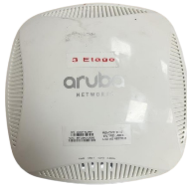

Étape 1 : Connection à la borne
Munissez vous d’un câble console et d’un switch PoE.
Branchez la borne comme l’image et raccorder votre câble console à votre pc (câble console sur Console ou IOIOI ça dépend des cas)
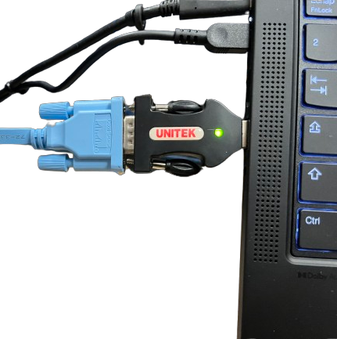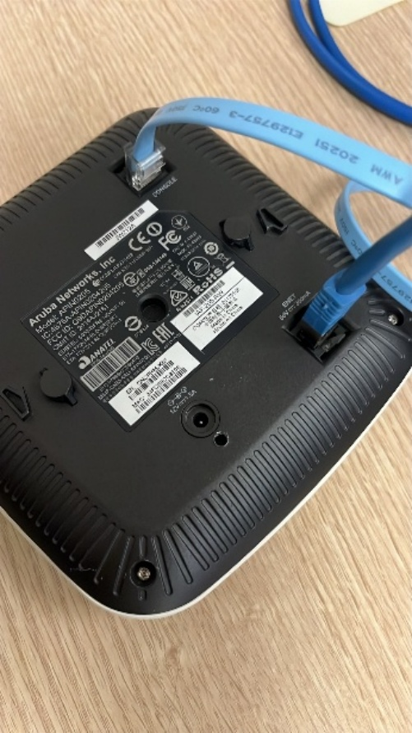
Une fois fait allez dans votre gestionnaire de périphérique, et regarder si vous avez votre câble console de détecter dans « Autres périphériques ». Si tel est le cas suivez la procédure sinon passez à l’étape 2.
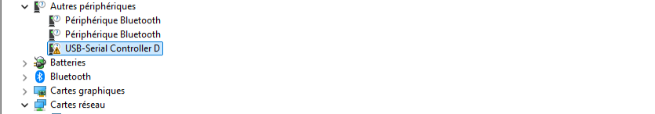
Faites un clic droit -> Propriété sur votre USB-Serial controller :
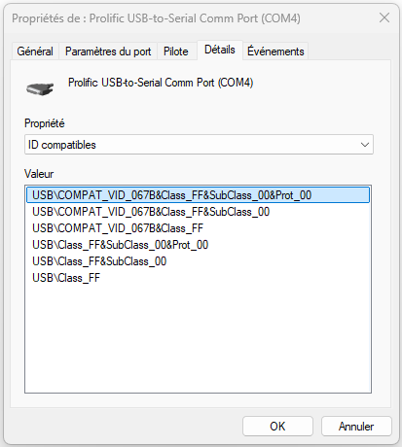
Dans détail sélectionnez la propriété « ID compatibles » puis référez-vous au tableau ci-dessous.

VID / PID | Chipset | Pilote à installer
067B:2303 | Prolific PL2303 | Prolific driver
10C4:EA60 | Silicon Labs CP210x | SiLabs driver
0403:6001 | FTDI | FTDI VCP driver
Installez le driver correspondant :
Prolific : https://www.prolific.com.tw/US/ShowProduct.aspx?p_id=225&pcid=41
Silicon Labs : https://www.silabs.com/developers/usb-to-uart-bridge-vcp-drivers
Windows VCP (Virtual COM Port) driver : https://ftdichip.com/drivers/vcp-drivers/
Quittez et relancez votre gestionnaire de périphériques.
Vous devriez le voir dans « Ports (COM et LPT) »
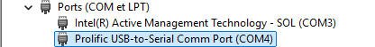
Notez le numéro de COM

Étape 2 : Reset de la borne
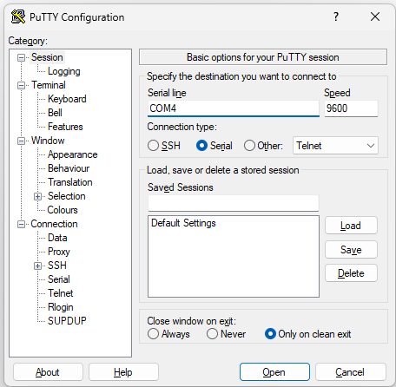
Lancez PuTTY et Sélectionnez Serial, spécifiez la ligne de série de votre numéro de COM, puis cliquez sur open.
Débranchez votre borne du switch PoE et rebranchez la (Sans fermez PuTTY), spammez la touche « Entrer » pour pouvoir rentrer dans le mode boot.
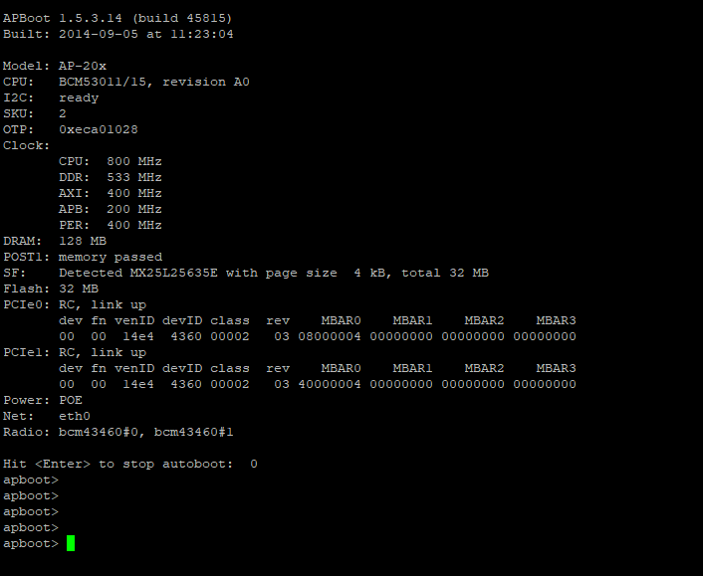
Entrez « factory_reset »
Une fois fini entrez « boot »
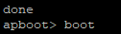

Étape 3 : Configuration de la borne
Une fois booté entrez l’user puis le mot de passe par défaut : admin/admin
Puis entrez « show ip interface », vous verrez l’ip de la borne.

Connectez vous à l’adresse ip via une interface web, même user et mot de passe.
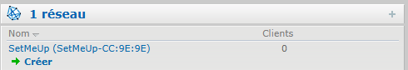
Cliquez sur créer dans la partie réseau et suivez les instructions :

